Перевозка детей
Вне зависимости от дорожных условий ребенок, как и взрослый пассажир, должен правильно располагаться в сиденье и быть пристегнутым. Вы отвечаете за детей, которых везете.
Ребенок - это не взрослый в миниатюре. Он подвержен опасности получить другие повреждения, т к. его мускулы и кости находятся в стадии роста. Одного ремня безопасности недостаточно для перевозки ребенка. Приобретите требующееся детское сиденье и правильно его установите.
Чтобы воспрепятствовать открытию дверей, используйте устройство безопасности для детей (см. раздел «Открытие и закрытие дверей» в главе 1).
Использование детского сиденья
Уровень защиты, предлагаемой детским сиденьем, зависит от его способности удержать Вашего ребенка и правильности его установки. Неправильная установка ухудшит защиту Вашего ребенка в случае резкого торможения или удара.
Прежде чем покупать детское сиденье, убедитесь, что оно соответствует нормам страны Вашего местонахождения и может быть установлено в Ваш автомобиль. Обратитесь на сервисную станцию компании-производителя, чтобы получить консультацию по детским сиденьям, рекомендованным для Вашего автомобиля.
Прежде чем устанавливать детское сиденье, прочтите данную инструкцию и действуйте в соответствии с ней. В случае возникновения трудностей с установкой обратитесь к производителю оборудования. Храните инструкцию вместе с сиденьем.
Удар автомобиля о препятствие на скорости 50 км/ч равносилен падению с 10-метровой высоты. Перевозить ребенка непристегнутым - все равно что оставить его играть без присмотра взрослых на балконе четвертого этажа без перил!
Запрещено держать ребенка на руках. В случае аварии Вы не удержите его, даже если сами при этом пристегнуты.
Если Ваш автомобиль попал в аварию, замените детское сиденье и проверьте ремни безопасности, а также крепления ISOFIX.
Покажите пример, пристегнув Ваш ремень безопасности, и научите ребенка:
- правильно пристегивать ремень безопасности;
- заходить в автомобиль и выходить из него со стороны, противоположной движению.
Не используйте детское сиденье б/у или без руководства по эксплуатации.
Следите за тем, чтобы никакой посторонний предмет вблизи детского сиденья не помешал его установке.
Ни в коем случае не оставляйте ребенка одного в автомобиле.
Всегда проверяйте, чтобы Ваш ребенок был пристегнут, и что специальные детские ремни безопасности или его ремень безопасности правильно отрегулированы и подогнаны. Никогда не одевайте ребенка в слишком объемную одежду, из-за этого ремни неплотно прилегают к телу.
Не позволяйте ребенку высовывать голову или руки в окно.
Следите, чтобы ребенок сохранял правильное положение во время движения автомобиля - в частности, во время сна.
Детское сиденье против направления движения
Голова ребенка в пропорции к телу тяжелее головы взрослого человека, поэтому его шея очень хрупкая. Как можно дольше перевозите ребенка в таком положении (не менее чем до 2 лет). Данное положение позволяет поддерживать голову и шею ребенка.
Выберите охватывающее сиденье для обеспечения лучшей боковой защиты, замените его, как только голова ребенка станет больше корзины.
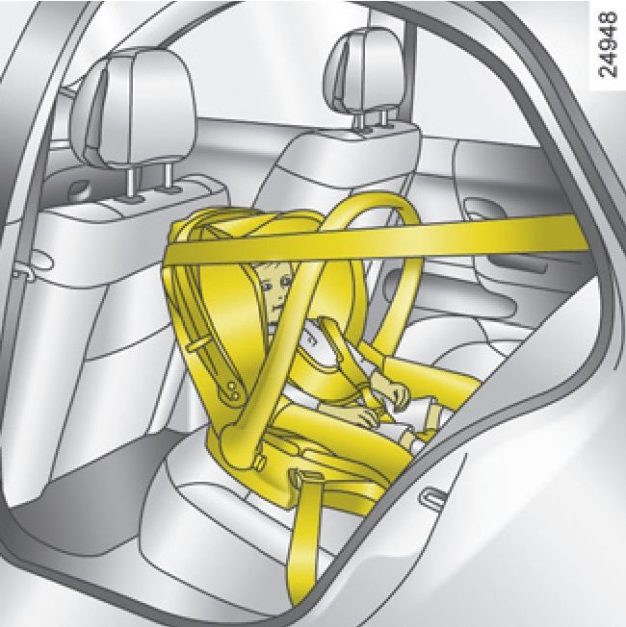
Детские сиденья, устанавливаемые лицом по направлению движения
Голову и брюшную полость детей следует защищать в первую очередь. Детское сиденье по направлению движения, хорошо закрепленное в автомобиле, уменьшает риск повреждения головы. Перевозите ребенка в сиденье по направлению движения со специальными детскими ремнями безопасности или щитом, как только его рост это позволит Выберите охватывающее сиденье для обеспечения лучшей боковой защиты.
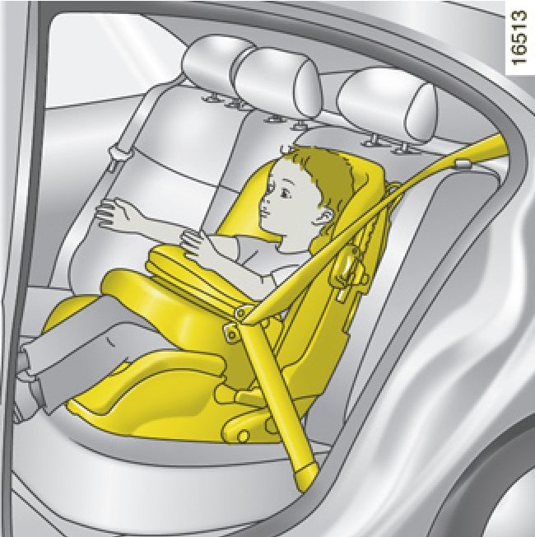
Специальные подушки
Ребенка, если его вес превышает 15 кг или если он старше 4 лет, можно перевозить на специальной подушке, которая позволяет подстроить ремень безопасности под особенности телосложения. Специальная подушка сиденья должна иметь направляющие, располагающие ремень безопасности на бедрах ребенка, а не на животе. Лучше всего использовать сиденье регулируемой по высоте спинкой с направляющей для ремня безопасности, позволяющей расположить ремень безопасности посередине плеча. Ремень безопасности ни в коем случае не должен находиться на шее или руке. Выберите охватывающее сиденье для обеспечения лучшей боковой защиты.
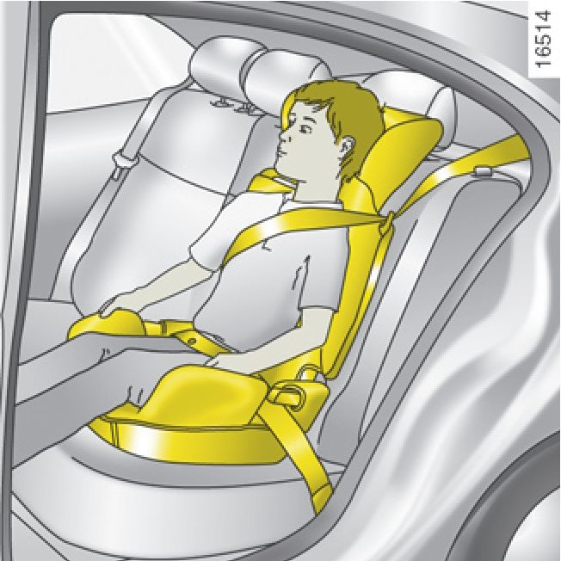
Существует две системы крепления дет- | ских сидений: ремень безопасности или | система ISOFIX.
Крепление ремнем безопасности
Ремень безопасности должен быть правильно отрегулирован, чтобы он сработал в случае резкого торможения или удара.
Соблюдайте линии ремня, указанные производителем детского сиденья.
Всегда проверяйте пристегивание ремня безопасности, потянув за него, затем максимально затяните его, держась за детское сиденье.
Проверьте устойчивость сиденья, совершая движения влево/вправо и вперед/ назад: сиденье должно быть хорошо зафиксировано.
Убедитесь, что детское сиденье не установлено боком и не опирается на стекло.
Не используйте детское сиденье, которое может разблокировать ремень безопасности, удерживающий его: основание сиденья не должно опираться на пряжку ремня и/или замок ремня безопасности.
Ремень безопасности ни в коем случае не должен быть расслаблен или перекручен.
Ни в коем случае не пропускайте ремень под рукой или за спиной.
Убедитесь, что ремень безопасности не поврежден острыми кромками. Если ремень безопасности не работает, как надо, он не сможет защитить ребенка. Обратитесь на сервисную станцию компании-производителя. Не используйте это место, пока не отремонтируете ремень безопасности.
Фиксация системой ISOFIX
Разрешенные к применению детские сиденья ISOFIX сертифицируются по регламенту ECE-R44 в следующих трех случаях:
- универсальное ISOFIX 3-точечное, по направлению движения;
- полууниверсальное ISOFIX 2-точечное;
- специальное.
Перед установкой сидений двух последних типов убедитесь в такой возможности, изучив список автомобилей, на которых их установка разрешена.
Закрепите детское сиденье замками ISOFIX, если оно ими оснащено. Система ISOFIX обеспечивает быструю, легкую и надежную установку
Система ISOFIX состоит из 2 колец и в некоторых случаях имеется третье кольцо.
Категорически запрещается вносить какие-либо изменения в конструкцию элементов штатной системы: ремней безопасности, системы ISOFIX, сидений и их креплений.
Прежде чем использовать детское сиденье ISOFIX, при_ обретенное для другого автомобиля, убедитесь, что его установка разрешена. Обратитесь к производителю оборудования и сверьтесь со списком автомобилей, в которые может быть установлено данное сиденье.
Для доступа к крючку 3 с заднего сиденья разблокируйте спинку заднего сиденья автомобиля (см. раздел «Заднее сиденье: функциональные возможности», глава 1), пропустите ремень, затем заблокируйте спинку: убедитесь в ее надежной фиксации.
Закрепите крючок ремня в кольце 3 и натяните ремень, чтобы спинка детского сиденья прилегала к спинке сиденья автомобиля.
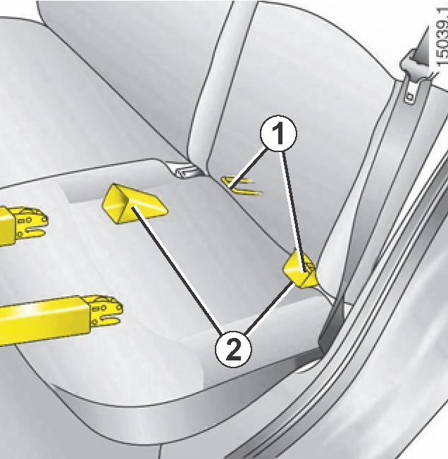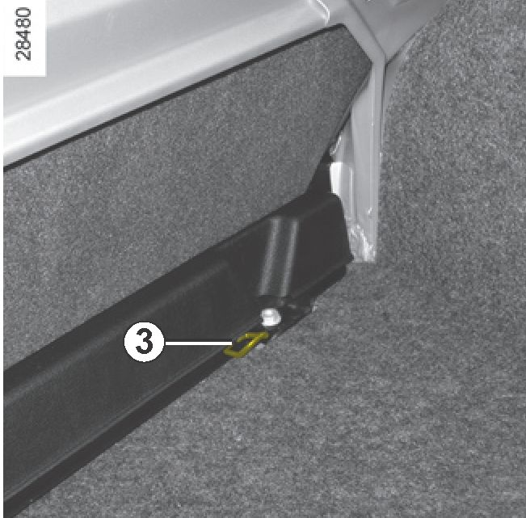
Два кольца 1 расположены между спинкой и подушкой сиденья и обозначены маркировкой.
Чтобы упростить установку и блокировку Вашего детского сиденья в кольцах 1, используйте направляющие доступа 2 детского сиденья.
Третье кольцо используется для крепления верхнего ремня на некоторых детских сиденьях.
Крепления ISOFIX разработаны исключительно для детских сидений с системой крепления ISOFIX. Не используйте эти крепления для фиксации других детских сидений, ремней безопасности или других предметов.
Убедитесь, что в местах крепления нет посторонних предметов.
Если Ваш автомобиль попал в аварию, проверьте крепления ISOFIX и замените детское сиденье.
Установка детского сиденья
Установка детских сидений разрешается не на все пассажирские сиденья. Схема на следующей странице показывает, где можно устанавливать детское сиденье.
Указанные типы детских сидений могут не иметься в продаже. Прежде чем использовать другое детское сиденье, обратитесь к производителю, чтобы узнать, может ли оно быть установлено.
Устанавливайте детское сиденье на заднее сиденье автомобиля.
Убедитесь, что при установке детского сиденья в автомобиле оно не открепится стопорной поверхности.
Если необходимо снять подголовник, убедитесь, что он убран в надежное место и не превратится в снаряд при резком торможении или ударе.
Надежно закрепите детское сиденье, даже если Вы не используете его, чтобы оно не превратилось в снаряд при резком торможении или ударе.
На переднем месте
Перевозка ребенка на месте переднего пассажира имеет свои особенности для каждой страны. Сверьтесь с действующим законодательством и следуйте указаниям схемы на следующей странице.
Прежде чем установить детское сидение на сиденье переднего пассажира (если разрешено):
- насколько возможно опустите ремень безопасности;
- отодвиньте сиденье назад до упора;
- слегка наклоните спинку сиденья относительно вертикали (примерно на 25°);
- если автомобиль оснащен данной системой, поднимите до упора подушку сиденья.
После установки детского сиденья не меняйте сделанные регулировки.
СМЕРТЕЛЬНАЯ ОПАСНОСТЬ ИЛИ РИСК ТЯЖЕЛЫХ РАНЕНИЙ:
перед установкой детского сиденья на переднее сиденье автомобиля убедитесь, что на автомобиле нет подушки безопасности переднего пассажира.
На заднем боковом месте
Люлька устанавливается поперек автомобиля и занимает минимум два места. Уложите ребенка головой в противоположную от двери сторону. Максимально подвиньте вперед переднее сиденье автомобиля, чтобы установить детское сиденье против направления движения, затем отодвиньте сиденье (-я), расположенное (-ые) перед ним в соответствии с инструкций к детскому сиденью.
Чтобы обеспечить безопасность ребенка, перевозимого в детском сиденье по направлению движения, не отодвигайте переднее сиденье дальше середины хода салазок, не слишком наклоняйте его спинку (25° максимум) и поднимите его как можно выше.
Убедитесь, что детское сиденье по направлению движения опирается на спинку сиденья автомобиля, и подголовник автомобиля не мешает этому.
БЕЗОПАСНОСТЬ ДЕТЕЙ: установка детского сиденья (2/5) Без подушки безопасности переднего пассажира
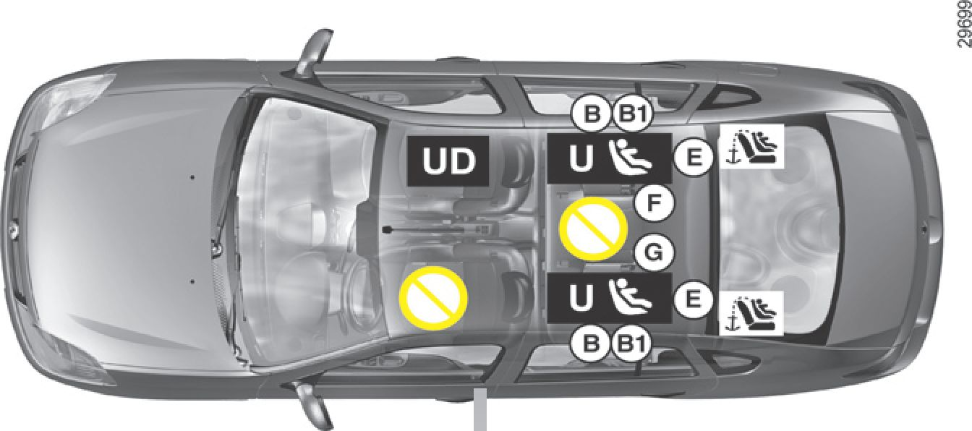
Детское сиденье, фиксируемое при помощи ремня безопасности
Место пригодно для крепления ремнем сертифицированного «универсального» детского сиденья.
 Место, разрешенное для фиксации ремнем безопасности только сертифицированного универсального сиденья спиной по направлению движения.
 Место запрещенное для установки детского сиденья.
Использование несоответствующей автомобилю системы безопасности для детей не сможет подобающим образом защитить новорожденного младенца или ребенка. Он может быть тяжело или смертельно ранен.
Детское сиденье, фиксируемое при помощи крепления ISOFIX
 Место, разрешенное для фиксации детского сиденья ISOFIX.
 Задние места имеют крепления, позволяющие зафиксировать универсальное детское сиденье с креплениями ISOFIX лицом по направлению движения. Крепления расположены в багажном отделении, на нижней части заднего сиденья.
Размер детского сиденья ISOFIX определяется по букве:
- В и В1: для сидений группы 1 (от 9 до 18 кг), устанавливаемых спинкой назад;
- Е: сиденья корзиночного типа, устанавливаемые спиной по направлению движения категории О или О + (менее 13 кг);
- F и G: люльки категории О (менее 10 кг).
БЕЗОПАСНОСТЬ ДЕТЕЙ: установка детского сиденья (3/5) С подушкой безопасности переднего пассажира
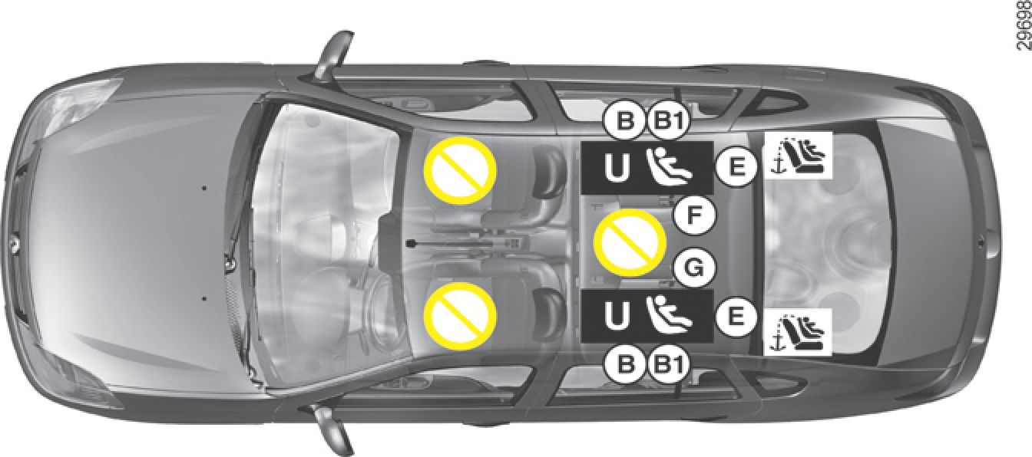
Детское сиденье, фиксируемое при помощи ремня безопасности
 Место пригодно для крепления ремнем сертифицированного «универсального» детского сиденья.
 Место, запрещенное для установки детского сиденья спиной по направлению движения.
Детское сиденье, фиксируемое при помощи крепления ISOFIX
 Место, разрешенное для фиксации детского сиденья ISOFIX.
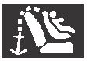Задние места имеют крепления, позволяющие зафиксировать универсальное детское сиденье с креплениями ISOFIX лицом по направлению движения. Крепления расположены в багажном отделении, на нижней части заднего сиденья.
Размер детского сиденья ISOFIX определяется по букве:
- В и В1: для сидений группы 1 (от 9 до 18 кг), устанавливаемых спинкой назад;
- Е: сиденья корзиночного типа или сиденья для установки спиной по направлению движения группы О или 0+ (менее 13 кг);
- F и G: люльки категории О (менее 10 кг).
СМЕРТЕЛЬНАЯ ОПАСНОСТЬ ИЛИ РИСК ТЯЖЕЛЫЙ РАНЕНИЙ: Ни в коем случае не устанавливайте детское сиденье на переднее сиденье автомобиля.
Использование несоответствующей автомобилю системы безопасности для детей не сможет подобающим образом защитить новорожденного младенца или ребенка. Он может быть тяжело или смертельно ранен.
в соответствии с законодательными нормами ниже приводится таблица, повторяющая в графическом виде информацию, представленную на предыдущей странице.
Тип детского сиденья | Вес ребенка | Размер сиденья ISOFIX (3) | Переднее сиденье пассажира с подушкой безопасности (1) | Переднее среднее сиденье пассажира без подушки безопасности (2) | Задние боковые места | Заднее среднее сиденье
Поперечная люлька  Группа 0 | < 10 кг | F, G | X | X | и - IL (3) | X
Сиденье корзиночного типа/ против направления движения  Группы 0, 0+ и 1 | < 13 кг и 9-18 кг | Е | X | и | и - IL (4) | X
Сиденье по направлению движения  Группа 1 | 9- 18 кг | В, В1 | X | X | и - IUF - IL(5) | X
Специальная подушка для ребенка  Группы 2 и 3 | 15-25 кг и 22-36 кг | - | X | X | и (5) | X
(1) СМЕРТЕЛЬНАЯ ОПАСНОСТЬ ИЛИ РИСК ПОЛУЧЕНИЯ ТЯЖЕЛЫХ ТРАВМ: Ни в коем случае не устанавливайте детское сиденье на переднее сиденье пассажира, если на автомобиле установлена неотключаемая подушка безопасности.
X = Место, неразрешенное для установки детского сиденья.
и = Место, разрешенное для установки продающегося отдельно сертифицированного "универсального" детского сиденья с креплением ремнем. Убедитесь, что установка сиденья возможна.
IUF/IL = Место пригодно для установки сертифицированного универсального/полууниверсального или специального сиденья с креплениями ISOFIX (для автомобилей, оборудованных этой системой). Убедитесь, что установка возможна.
(2) На автомобилях без подушки безопасности переднего пассажира, на этом месте может быть установлено только детское сиденье типа спиной по направлению движения. Сдвиньте сиденье автомобиля в крайнее заднее положение, поднимите его на максимальную высоту, и слегка наклоните спинку сиденья (примерно на 25°). Напоминание: запрещается устанавливать детское сиденье на переднее сиденье, если на автомобиле установлена подушка безопасности переднего пассажира.
(3) Люлька устанавливается поперек автомобиля и занимает не менее двух мест Голова ребенка должна находиться на стороне, противоположной двери автомобиля.
(4) Сдвиньте вперед переднее сиденье автомобиля, насколько возможно, чтобы установить детское сиденье против направления движения, затем отодвиньте сиденье (-я), расположенное (-ые) перед ним в соответствии с инструкций к детскому сиденью.
(5) Расположите детское сиденье по направлению движения так, чтобы спинка детского сиденья прилегала к спинке сиденья автомобиля. Отрегулируйте высоту подголовника или при необходимости снимите его, не сдвигайте переднее сиденье более чем на середину хода салазок и не наклоняйте его спинку более чем на 25°.


МНЕНИЯ, ФАКТЫ, ОПЫТ

РЕЗУЛЬТАТЫ ВЫБОРОЧНОГО КОНТРОЛЯ ДЕТСКИХ УДЕРЖИВАЮЩИХ УСТРОЙСТВ, ПРЕДЛАГАЮЩИХСЯ ДЛЯ РЕАЛИЗАЦИИ В РОЗНИЧНОЙ ТОРГОВОЙ СЕТИ РОССИЙСКОЙ ФЕДЕРАЦИИ
21.03.2013, Мнения экспертов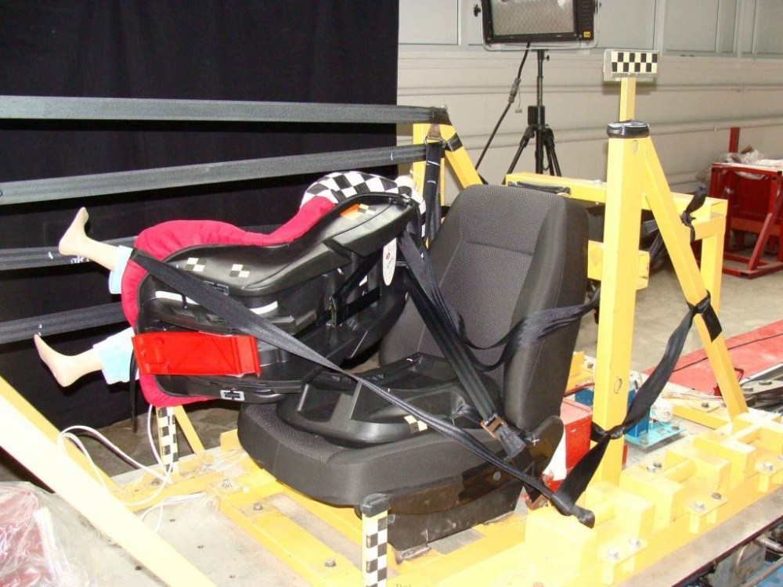
Центр испытаний «НАМИ» совместно с Центральным межрегиональным территориальным управлением Федерального агентства по техническому регулированию и метрологии (ЦМТУ Росстандарта) в рамках государственного контроля (надзора) в 2011 - 2012 годах осуществили проверку 24-х детских удерживающих устройств (ДУУ) на соответствие требованиям Правил ЕЭК ООН №44-03 (с дополнениями 1-7), представленных на российском рынке, различного производства: отечественного - 13, китайского - 5, немецкого - 4, французского - 1, болгарского - 1.
У проверенных детских удерживающих устройств выявлены следующие несоответствия: маркировки (19 из 24), содержания сопроводительных инструкций (20 из 24), конфигурации (16 из 24), защитных свойств (14 из 24), эксплуатационных свойств (5 из 24) и комплектующих (7 из 24). В целом, в той или иной мере, признаны несоответствующими 22 из 24 представленных ДУУ.
Хотелось бы отметить два детских удерживающих устройства, показавших наихудшие результаты:
- 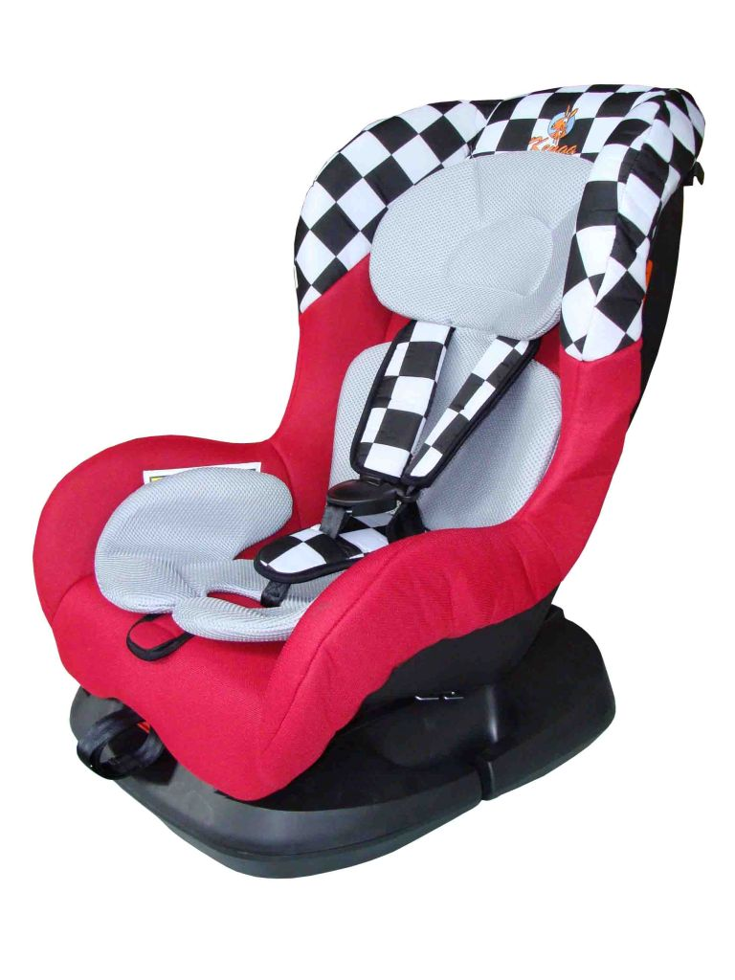ДУУ «Kenga «LB303» [0+ и I групп], имевшее сертификат соответствия № C-CN.АГ37.B.07386 от 01.09.2011г. по 31.08.2014г., выданный ОС ООО «АС Ресурс» (№ РОСС RU.0001.11АГ37), на основании протокола ИЛ ООО «АС Ресурс» (№ РОСС RU.0001.21АВ63).
- 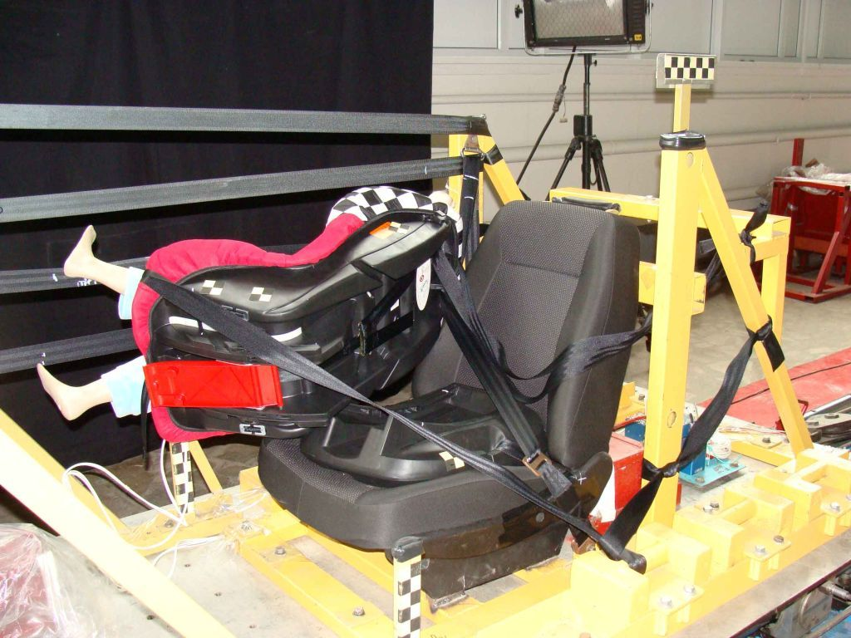В динамике произошло разрушение крепления ковша сиденья к опоре (базе).
- 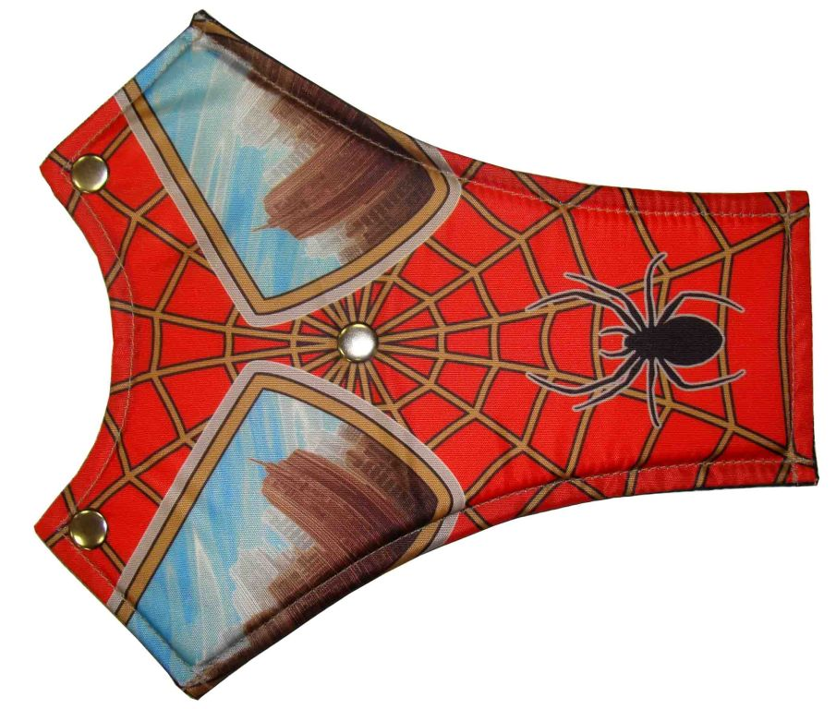ДУУ «Корректор лямок ремня безопасности» [II-III групп], имевшее справку, выданную ФГУ «Тверской центр стандартизации, метрологии и сертификации» № 21702 от 04.10.2010г., о том, что изделие «корректор лямок ремня безопасности», классифицированный по коду ОКП 85 9900 (изделия швейные прочие) обязательной сертификации не подлежит.
- 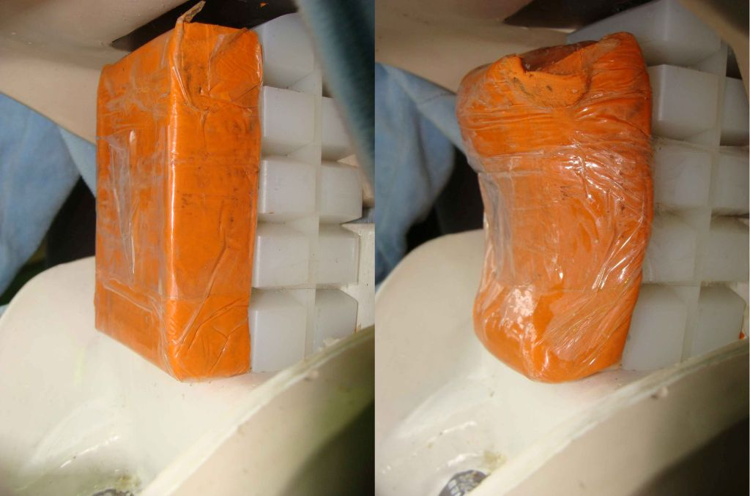В динамике произошло сильнейшее нагружение органов брюшной полости (смятие формовочной глины).

ПО ПРОВЕДЕННОЙ ПРОВЕРКЕ ХОТЕЛОСЬ БЫ ОТМЕТИТЬ СЛЕДУЮЩЕЕ:
- Любое детское удерживающее устройство, представленное на российском рынке, должно иметь сертификат соответствия, в котором должен быть указан документ (документы), на основании которого он выдан (к примеру, сообщение об официальном утверждении или протокол испытаний/экспертизы, выданный аккредитованной технической службой), что, в свою очередь, говорит о том, что ДУУ действительно проходило испытания, поскольку на некоторые ДУУ были представлены отказные письма или вообще в первой строке инструкции было указанно, что данное «изделие» не является ДУУ, хотя применяется для перевозки детей в автотранспортных средствах.
- Соответствие детского удерживающего устройства требованиям Правил ЕЭК ООН № 44-03 (04) не гарантирует, что ДУУ обеспечит абсолютную безопасность ребенка, находящегося в автотранспортном средстве, в случае ДТП, а означает, что ДУУ в условиях некоторого идеального фронтального столкновения на скорости 48-50 км/ч обеспечит минимальный уровень безопасности ребенка, и в реальном ДТП, при правильной установке ДУУ и креплении ребенка, снизит вероятность травмирования ребенка. В случае не соответствия детского удерживающего устройства данным требованиям можно однозначно говорить, что данное ДУУ многократно увеличивает вероятность травмирования ребенка, находящегося в автотранспортном средстве, в случае ДТП, вплоть до летального исхода.
- В Европе, к примеру, помимо обязательного соответствия детских удерживающих устройств требованиям Правил ЕЭК ООН № 44-04, ДУУ проходят независимые испытания при более жестких режимах, а результаты данных испытаний находятся в свободном доступе, чтобы любой конечный потребитель мог получить интересующую его информацию по выбранному им ДУУ.

ДОКУМЕНТЫ ДЛЯ СКАЧИВАНИЯ:
- Презентация к докладу Загарина Д.А. – заместителя генерального директора – Директора Центра испытаний «НАМИ»
- Сводная таблица испытаний детских удерживающих устройств (ДУУ) по государственному контракту, признанных не соответствующими требованиям Технического регламента о безопасности колесных транспортных средств

Постоянная ссылка: http://www.gibdd.ru/news/other/art/79297/


© 2013 «ГУОБДД МВД России»
Официальный сайт Госавтоинспекции

